

**向日葵班今日动态**

3月17日

、月日

* 集体活动

律动《碰碰舞》

上午宝宝们一起跟随着音乐开展了律动碰碰舞的游戏，走走走走，跟我一起拍拍手，走走走走，跟我一起拍拍手。宝宝们找到自己的好朋友手碰手，肩碰肩，可开心了！

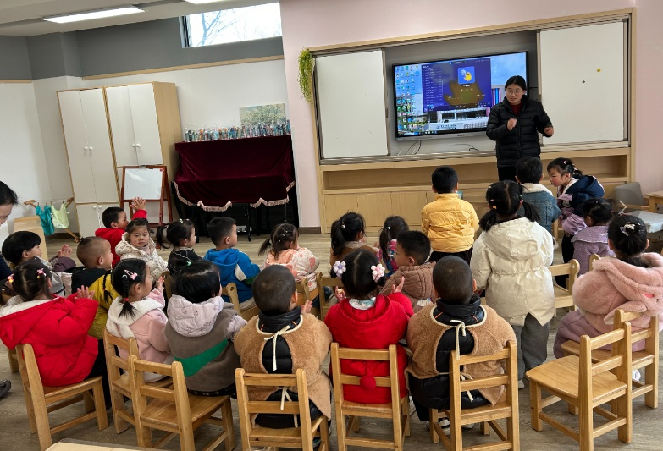

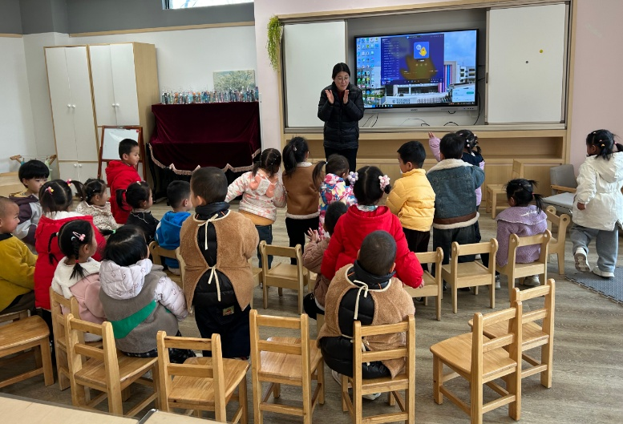

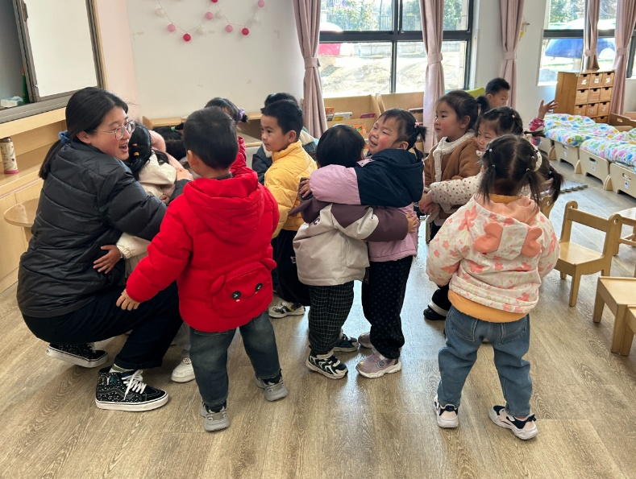

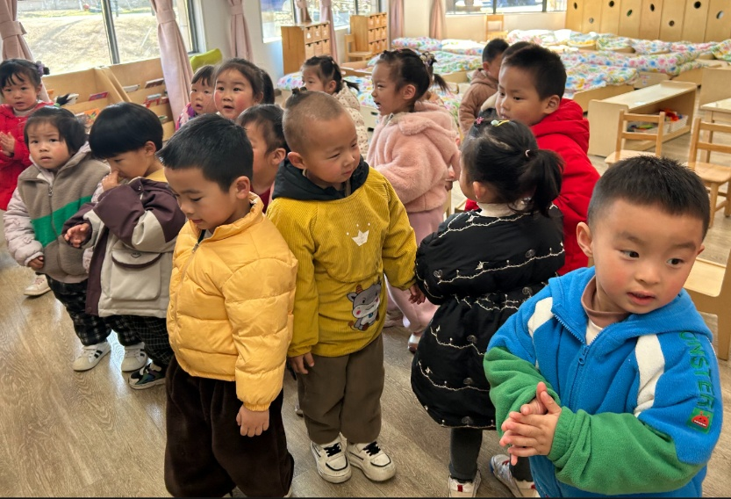

户外游戏

今天天气晴朗，宝宝们在阳光下一起玩了滚轮胎、轮胎车的游戏。

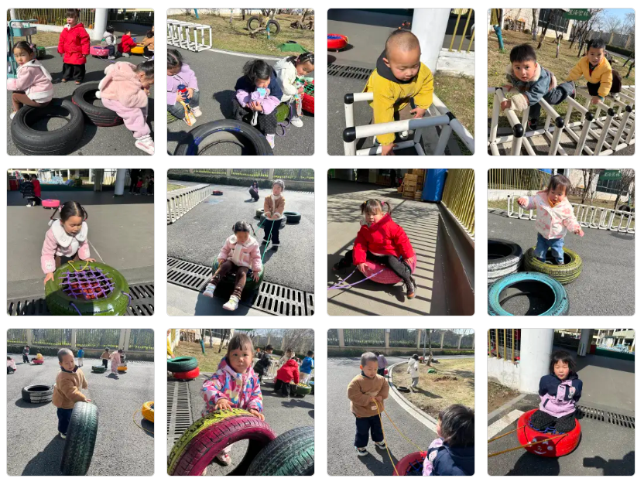

（还有照片在一起长大APP）

今日食谱

早上：鲜牛奶、小丸煎饼；

中午：黑米饭、什锦虾仁、炒菜苔、番茄土豆汤；

下午：手工小馄饨、红提子葡萄、白玉菇。

温馨提示

周三我们将开展语言活动《我的家》，鼓励宝宝们介绍自己的家庭成员，尝试用清晰的语言进行表达，从而提升他们的语言表达能力，大胆在集体面前表现自己。因此，请家长上传一张全家福照片到一起长大里的家庭时光中哦！